大田区地域包括支援センター千束（田園調布医師会）について
資料７

田園調布医師会内にあった地域包括支援センター千束（田園調布医師会）が東急大井町線北千束駅すぐの北千束二丁目複合施設内に移転しました。
また、新たにシニアステーション千束も併設されました。

移転日：令和６年１月９日（火）
移転先：北千束２丁目３５番８号

【 施設内の様子 】
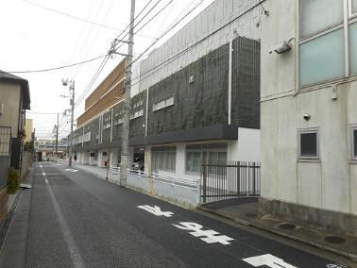
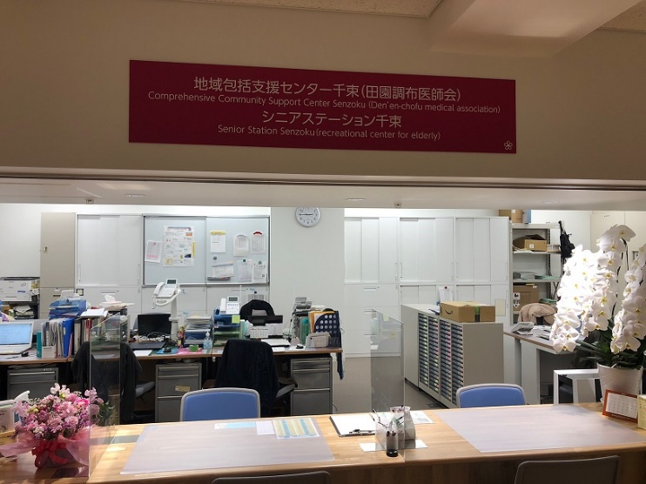

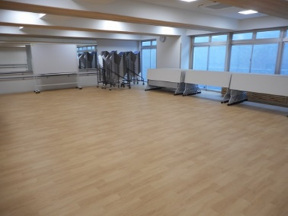
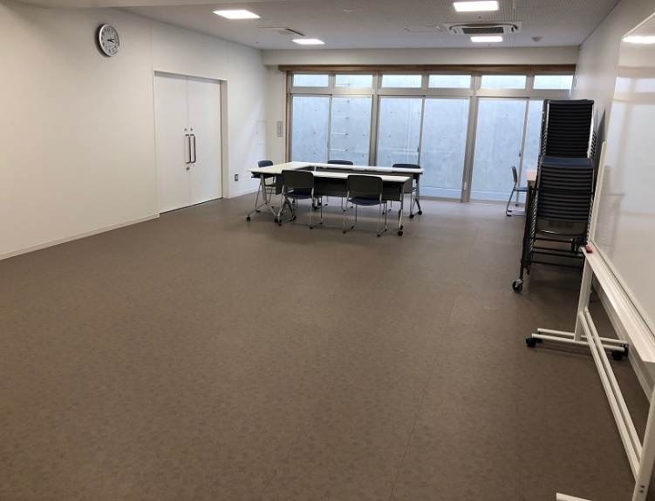
外観 包括事務室
シニアステーション 活動室2

シニアステーション 活動室1

